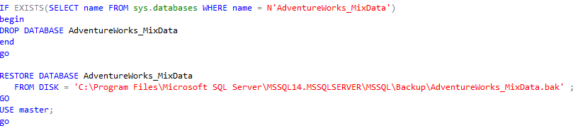

Figura 1 Restore AdventureWorks_MixData

Código para restaurar a database a reconstuir a partir do disco em C:

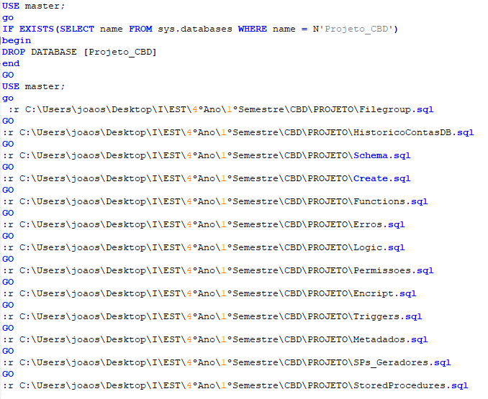

Figura 2 Scrip to run all files

Para correr o scrip verificar o diretório da pasta do Projeto onde se encontra os ficheiros do projeto

Verificar também se o o SQL Management Studio se encontra em modo SQLCMD Mode

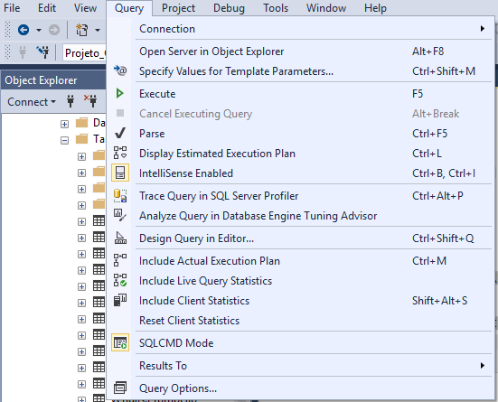

Figura 3 SQLCMD Mode

1. Filegroups

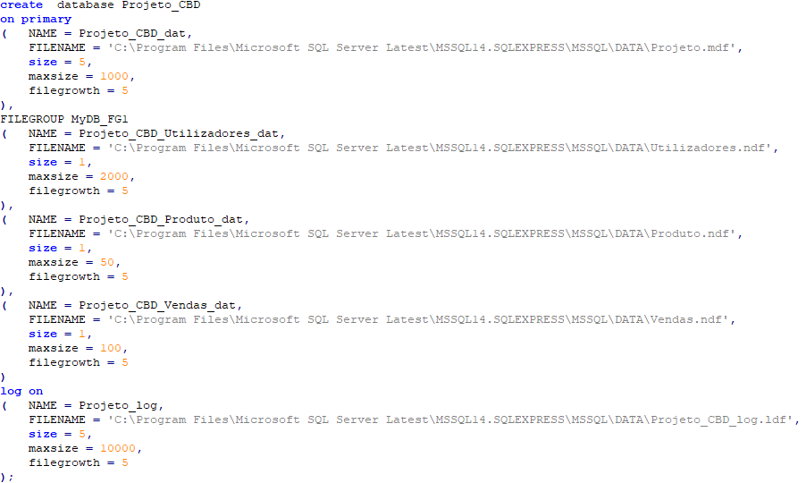

*Veificar a directoria no disco dos ficheiros tem de ser na diretoria onde da data do utilizador do respetivo* SQL Management Studio.

Consiste na criação de um Filegroup Primario e um log de registo e 3 filegroups secundários com files relativos a (Utilizadores, Produtos, Vendas).

1. Histórico de contas

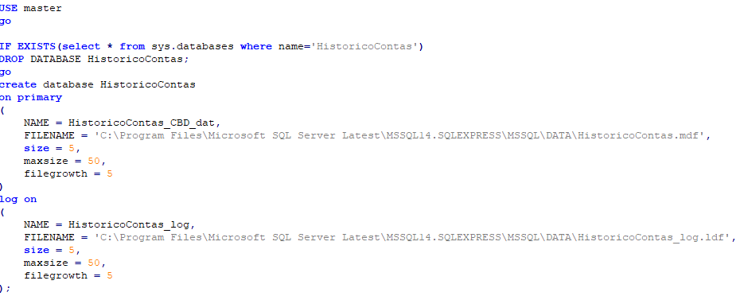

*Veificar a directoria no disco dos ficheiros tem de ser na diretoria onde da data do utilizador do respetivo* SQL Management Studio.

Consiste na criação de um Filegroup Primario e um log de registo com files relativos a aos históricos de contas .

1. Schemas

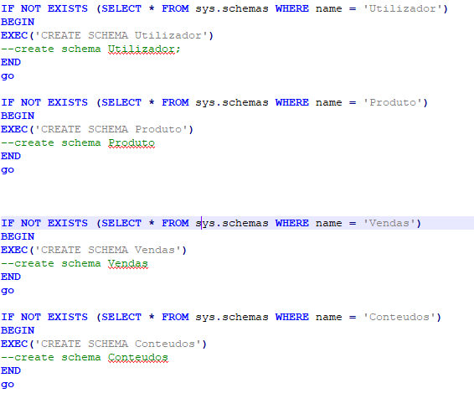

Criação de schemas referentes aos produtos, utilizadores, e vendas

4.Create

Criação das tabelas referentes ao modelo que queremos implementar

5-Functions

Craição de funções pertinentes aos problemas que se irão gerar:

ValidarEmail

6-Erros

Tratamento de Erros

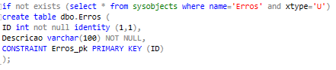

Criação de ma tabela de erros

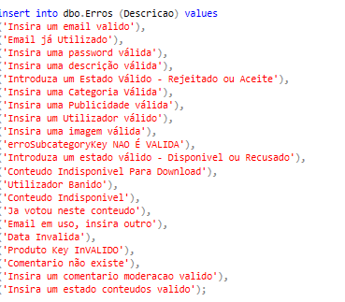

Definir erros mais comuns que irão ser utilizados na ocorrência de erros que deveram ser visualizados com uma descrição amigável ao utilizador

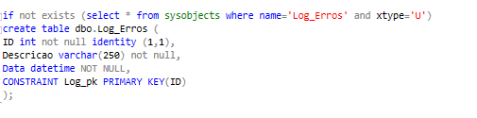

criar um log de erro que identifique o erro gerado, o utilizador (sql server) e o timestamp do evento

6-Migração

Script que faz a migração dos dados da Adventureworks_MixData para a nossa nova BD

7-Verificação da nova BD